Документ предоставлен КонсультантПлюс

ПРАВИТЕЛЬСТВО НОВГОРОДСКОЙ ОБЛАСТИ

РАСПОРЯЖЕНИЕ
от 18 февраля 2014 г. N 44-рг

ОБ УТВЕРЖДЕНИИ ПОЛОЖЕНИЯ О ПОЧЕТНОЙ ГРАМОТЕ
ПРАВИТЕЛЬСТВА НОВГОРОДСКОЙ ОБЛАСТИ
Список изменяющих документов
(в ред. распоряжений Правительства Новгородской области
от 09.04.2014 N 90-рз, от 13.08.2015 N 251-рг)

В целях поощрения граждан за заслуги и высокие достижения в трудовой или общественной деятельности, а также в реализации мероприятий государственной политики в области финансов, науки, образования, здравоохранения, культуры, физической культуры и спорта, социального обеспечения и иных областях социально-экономической сферы:

1. Утвердить прилагаемое Положение о Почетной грамоте Правительства Новгородской области.

2. Опубликовать распоряжение в газете "Новгородские ведомости".

Губернатор Новгородской области
С.Г.МИТИН

Утверждено
распоряжением
Правительства Новгородской области
от 18.02.2014 N 44-рг

ПОЛОЖЕНИЕ
О ПОЧЕТНОЙ ГРАМОТЕ ПРАВИТЕЛЬСТВА НОВГОРОДСКОЙ ОБЛАСТИ
Список изменяющих документов
(в ред. распоряжений Правительства Новгородской области
от 09.04.2014 N 90-рз, от 13.08.2015 N 251-рг)

1. Общие положения

1.1. Почетная грамота Правительства Новгородской области (далее - Почетная грамота) является наградой Новгородской области, учрежденной в целях поощрения граждан за заслуги и высокие достижения в трудовой или общественной деятельности, а также в реализации мероприятий государственной политики в области финансов, науки, образования, здравоохранения, культуры, физической культуры и спорта, социального обеспечения и иных областях социально-экономической сферы.
1.2. Почетной грамотой награждаются граждане Российской Федерации, иностранные граждане, лица без гражданства (далее - граждане).

2. Условия представления к награждению Почетной грамотой

2.1. Представление к награждению Почетной грамотой производится при наличии у гражданина, представляемого к награждению:
2.1.1. Общего трудового стажа в органах государственной власти, иных государственных органах, органах прокуратуры, территориальных органах федеральных органов исполнительной власти, органах местного самоуправления Новгородской области, организациях, осуществляющих деятельность на территории Новгородской области, - не менее 5 лет, при этом по последнему месту работы - не менее 3 лет (в случае представления к награждению Почетной грамотой за заслуги и достижения в трудовой деятельности);
2.1.2. Стажа осуществления общественной деятельности в общественных объединениях, осуществляющих деятельность на территории Новгородской области, - не менее 5 лет, при этом по последнему месту осуществления общественной деятельности - не менее 3 лет (в случае представления к награждению Почетной грамотой за заслуги и достижения в общественной деятельности);
2.1.3. Стажа предпринимательской деятельности на территории Новгородской области - не менее 5 лет, при этом в качестве индивидуального предпринимателя по последнему месту работы - не менее 3 лет (в случае представления к награждению Почетной грамотой индивидуальных предпринимателей);
2.1.4. Благодарственного письма Губернатора Новгородской области либо государственных наград Российской Федерации и (или) ведомственных наград.
2.2. Почетной грамотой не могут быть награждены граждане, в отношении которых осуществляется уголовное преследование и (или) имеющие судимость.
2.3. Награждение Почетной грамотой осуществляется не более 2 раз, повторное награждение Почетной грамотой за новые заслуги и достижения производится не ранее чем через 5 лет после предыдущего награждения в порядке, установленном настоящим Положением.

3. Порядок представления к награждению Почетной грамотой

3.1. Ходатайства о награждении Почетной грамотой (далее - ходатайства) возбуждаются в коллективах организаций, общественных объединений, главами муниципальных районов (городского округа) области, руководителями органов государственной власти, иных государственных органов, органов прокуратуры, территориальных органов федеральных органов исполнительной власти или индивидуальными предпринимателями (далее - инициаторы награждения).
Ходатайство оформляется инициатором награждения согласно приложению N 1 к настоящему Положению и направляется в адрес одного из следующих должностных лиц:
Губернатора Новгородской области;
первых заместителей Губернатора Новгородской области, заместителей Губернатора Новгородской области, координирующих соответствующую сферу деятельности согласно распределению обязанностей между Губернатором Новгородской области, первыми заместителями Губернатора Новгородской области, заместителями Губернатора Новгородской области;
руководителей органов исполнительной власти Новгородской области согласно полномочиям, определенным в положениях о соответствующих органах исполнительной власти Новгородской области, утвержденных Правительством Новгородской области.
3.2. К ходатайству прилагаются следующие документы:
3.2.1. Характеристика гражданина, представляемого к награждению, отражающая конкретные заслуги и достижения в отраслях (сферах), перечисленных в пункте 1.1 настоящего Положения, выданная инициатором награждения;
3.2.2. Копия Благодарственного письма Губернатора Новгородской области либо копии документов, подтверждающих наличие государственных наград Российской Федерации и (или) ведомственных наград;
3.2.3. Копии документов, подтверждающие стаж, указанный в пункте 2.1 настоящего Положения;
3.2.4. Выписка из учредительных документов организации (или общественного объединения), в которой работает гражданин, о ее полном официальном наименовании и месте нахождения (для работающих граждан);
3.2.5. Копия свидетельства о государственной регистрации физического лица в качестве индивидуального предпринимателя (для граждан, осуществляющих предпринимательскую деятельность);
3.2.6. Справка, подтверждающая срок осуществления общественной деятельности, указанный в подпункте 2.1.2 настоящего Положения, выданная общественным объединением гражданину, представляемому к награждению (для граждан, представляемых к награждению за заслуги и достижения в общественной деятельности);
3.2.7. Копия Почетной грамоты Администрации Новгородской области (Почетной грамоты Правительства Новгородской области) либо копия документа о награждении Почетной грамотой Администрации Новгородской области (Почетной грамотой Правительства Новгородской области) в случае повторного награждения Почетной грамотой;
3.2.8. Справка о наличии (отсутствии) судимости и (или) факта уголовного преследования либо о прекращении уголовного преследования, выданная в порядке и по форме, которые устанавливаются федеральным органом исполнительной власти, осуществляющим функции по выработке и реализации государственной политики и нормативно-правовому регулированию в сфере внутренних дел;
3.2.9. Согласие гражданина, представляемого к награждению, на обработку его персональных данных, оформленное по образцу согласно приложению N 4 к настоящему Положению.
(пп. 3.2.9 введен Распоряжением Правительства Новгородской области от 13.08.2015 N 251-рг)
3.3. Представление к награждению Почетной грамотой оформляется должностным лицом, указанным в пункте 3.1 настоящего Положения (за исключением Губернатора Новгородской области), по форме согласно приложению N 2 к настоящему Положению и направляется не позднее 15 календарных дней со дня поступления ходатайства инициатора награждения с документами, указанными в пункте 3.2 настоящего Положения, в орган исполнительной власти Новгородской области, реализующий полномочия в сфере государственной гражданской и муниципальной службы в области (далее - уполномоченный орган).
Должностные лица, указанные в пункте 3.1 настоящего Положения, вправе лично инициировать вопрос о награждении Почетной грамотой, направив (за исключением Губернатора Новгородской области) в уполномоченный орган соответствующее представление по форме согласно приложению N 2 к настоящему Положению (с документами, указанными в подпунктах 3.2.1 - 3.2.9 настоящего Положения).
(в ред. Распоряжения Правительства Новгородской области от 13.08.2015 N 251-рг)
В случаях когда инициатором награждения является Губернатор Новгородской области, подготовка представления к награждению Почетной грамотой, а также документов, указанных в подпунктах 3.2.1 - 3.2.9 настоящего Положения, осуществляется уполномоченным органом с учетом требований пунктов 1.1, 2.1 - 2.3 настоящего Положения.
(в ред. Распоряжения Правительства Новгородской области от 13.08.2015 N 251-рг)
3.4. О результате рассмотрения ходатайства должностное лицо, указанное в пункте 3.1 настоящего Положения, уведомляет инициатора награждения в течение 15 календарных дней со дня поступления ходатайства.
3.5. Если должностным лицом, указанным в пункте 3.1 настоящего Положения, принято решение об отказе в удовлетворении ходатайства инициатора награждения, то представление к награждению Почетной грамотой в уполномоченный орган не вносится.
Основанием для отказа в удовлетворении ходатайства является отсутствие у гражданина, представляемого к награждению, заслуг и достижений, достаточных для награждения Почетной грамотой согласно пункту 1.1 настоящего Положения.
В случае принятия должностным лицом, указанным в пункте 3.1 настоящего Положения, решения об отказе в удовлетворении ходатайства, документы возвращаются инициатору награждения в течение 15 календарных дней со дня поступления ходатайства.
3.6. Уполномоченный орган в течение 30 календарных дней со дня поступления представлений о награждении Почетной грамотой с прилагаемыми к ним документами (далее - документы) осуществляет проверку соответствия документов перечню, указанному в пункте 3.2 настоящего Положения, и соблюдения требований пунктов 1.1, 2.1 - 2.3 настоящего Положения.
3.7. В случае соответствия документов перечню, указанному в пункте 3.2 настоящего Положения, и соблюдения требований пунктов 1.1, 2.1 - 2.3 настоящего Положения, уполномоченный орган не позднее 30 календарных дней со дня поступления документов осуществляет подготовку проекта распоряжения Правительства Новгородской области о награждении Почетной грамотой (далее распоряжение) и не позднее 45 календарных дней со дня поступления документов проводит согласование проекта распоряжения в соответствии с Регламентом Правительства Новгородской области.
3.8. В случае принятия (в порядке, установленном Регламентом Правительства Новгородской области) распоряжения распоряжение подписывается Губернатором Новгородской области, в его отсутствие - лицом, исполняющим его обязанности в соответствии с Уставом Новгородской области.
3.9. В случае непринятия распоряжения документы, указанные в подпунктах 3.2.1 - 3.2.9 настоящего Положения, возвращаются уполномоченным органом инициатору награждения не позднее 45 календарных дней со дня поступления документов с письменным уведомлением, содержащим причины возврата.
(в ред. Распоряжения Правительства Новгородской области от 13.08.2015 N 251-рг)
3.10. В случае несоответствия документов перечню, указанному в пункте 3.2 настоящего Положения, и (или) несоблюдения требований пунктов 1.1, 2.1 - 2.3 настоящего Положения, уполномоченный орган в течение 30 календарных дней со дня поступления документов возвращает их инициатору награждения с письменным уведомлением, содержащим причины возврата.

4. Порядок награждения Почетной грамотой

4.1. Почетная грамота оформляется в соответствии с образцом согласно приложению N 3 к настоящему Положению после подписания распоряжения.
4.2. Вручение Почетной грамоты производится в течение 30 календарных дней со дня подписания распоряжения Губернатором Новгородской области.
4.3. Почетная грамота вручается в торжественной обстановке Губернатором Новгородской области либо уполномоченным им лицом.
4.4. Учет граждан, награжденных Почетной грамотой, осуществляется уполномоченным органом.

5. Материально-техническое обеспечение

5.1. Материально-техническое обеспечение мероприятий по изготовлению и оформлению Почетных грамот осуществляет государственное областное бюджетное учреждение, подведомственное Правительству Новгородской области, в соответствии с государственным заданием.

Приложение N 1
к Положению
о Почетной грамоте
Правительства Новгородской области
Список изменяющих документов
(в ред. Распоряжения Правительства Новгородской области
от 13.08.2015 N 251-рг)

ХОДАТАЙСТВО
о награждении Почетной грамотой Правительства Новгородской области <*>

__________________________________
(Губернатору Новгородской области,
первому заместителю
Губернатора Новгородской области,
заместителю Губернатора
Новгородской области,
руководителю органа
исполнительной власти
Новгородской области)

Прошу поддержать ходатайство о награждении Почетной грамотой
Правительства Новгородской области ________________________________________
___________________________________________________________________________
(ФИО гражданина, представляемого к награждению, место работы (службы),
___________________________________________________________________________
занимаемая должность или сфера, в которой ведется предпринимательская
деятельность, полное наименование организации, общественного объединения,
органа местного самоуправления, органа государственной власти,
государственного органа, органа прокуратуры, территориального органа
федерального органа исполнительной власти)
за ________________________________________________________________________
(указываются заслуги и достижения в отраслях (сферах), перечисленных в
___________________________________________________________________________
пункте 1.1 Положения о Почетной грамоте Правительства Новгородской области)

Приложение <**>: 1. _____________________________________________________
2. _____________________________________________________
3. _____________________________________________________

_________________________________________ ____________________ И.О.Фамилия
(руководитель общественного объединения, (подпись)
руководитель организации,
Глава муниципального района (городского
округа) области,
руководитель органа государственной власти,
руководитель государственного органа,
руководитель органа прокуратуры,
руководитель территориального органа
федерального органа исполнительной власти,
индивидуальный предприниматель)

МП

"___" __________ 20__ года
--------------------------------
<*> - ходатайства, представляемые юридическими лицами, оформляются на
официальных бланках соответствующих юридических лиц.
<**> - документы, указанные в подпунктах 3.2.1 - 3.2.9 Положения о
Почетной грамоте Правительства Новгородской области.

Приложение N 2
к Положению
о Почетной грамоте
Правительства Новгородской области

ПРЕДСТАВЛЕНИЕ
к награждению Почетной грамотой Правительства Новгородской области

Представляю кандидатуру _______________________________________________
___________________________________________________________________________
(ФИО гражданина, представляемого к награждению, место работы (службы),
занимаемая должность или сфера, в которой ведется предпринимательская
деятельность, полное наименование организации, общественного объединения,
органа местного самоуправления, органа государственной власти,
государственного органа, органа прокуратуры, территориального органа
федерального органа исполнительной власти)

к награждению Почетной грамотой Правительства Новгородской области
за ________________________________________________________________________
(указываются заслуги и достижения в отраслях (сферах), перечисленных в
пункте 1.1 Положения о Почетной грамоте Правительства Новгородской области)

Приложение <**>: 1. _____________________________________________________
2. _____________________________________________________
3. _____________________________________________________

_________________________________________ ____________________ И.О.Фамилия
(Губернатор Новгородской области, (подпись)
первый заместитель Губернатора
Новгородской области,
заместитель Губернатора Новгородской
области,
руководитель органа исполнительной власти
Новгородской области)

"___" __________ 20__ года
--------------------------------
<*> - ходатайство инициатора награждения, документы, указанные в пункте
3.2 Положения о Почетной грамоте Правительства Новгородской области.

Приложение N 3
к Положению
о Почетной грамоте
Правительства Новгородской области

ЭСКИЗ
ПОЧЕТНОЙ ГРАМОТЫ ПРАВИТЕЛЬСТВА НОВГОРОДСКОЙ ОБЛАСТИ

Рисунок 1. Лицевая сторона Почетной грамоты Правительства
Новгородской области

Рисунок 2. Разворот Почетной грамоты Правительства
Новгородской области

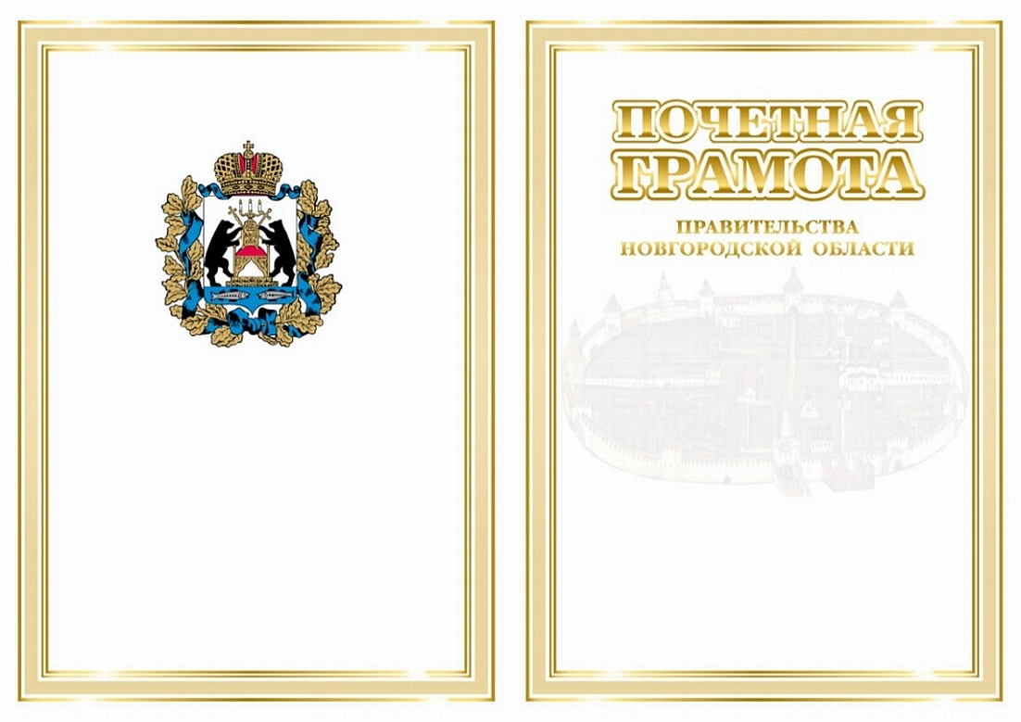

Приложение N 4
к Положению
о Почетной грамоте
Правительства Новгородской области
Список изменяющих документов
(введено Распоряжением Правительства Новгородской области
от 13.08.2015 N 251-рг)

ОБРАЗЕЦ
согласия на обработку персональных данных

"___" __________ 20___ года

Я, ___________________________________________________________________,
(ФИО)
________________________________________ серия _____ N _____ выдан ________
(вид документа, удостоверяющего личность)
__________________________________________________________________________,
(когда и кем)
проживающий(ая) по адресу: _______________________________________________
__________________________________________________________________________,
настоящим даю свое согласие _______________________________________________
__________________________________________________________________________,
(указывается орган исполнительной власти Новгородской области, реализующий
полномочия по вопросам государственной гражданской и муниципальной
службы в области)
расположенному по адресу: ________________________________________________,
на обработку моих персональных данных и подтверждаю, что, принимая
такое решение, я действую своей волей и в своих интересах.
Согласие дается мною для целей, связанных с проверкой документов,
представленных в соответствии с пунктом 3.2 Положения о Почетной грамоте
Правительства Новгородской области (далее - Положение), и с награждением
Почетной грамотой Правительства Новгородской области, и распространяется на
персональные данные, содержащиеся в документах, представленных в
соответствии с пунктом 3.2 Положения.
Я проинформирован(а) о том, что под обработкой персональных данных
понимаются действия (операции) с персональными данными в рамках выполнения
Федерального закона от 27 июля 2006 года N 152-ФЗ "О персональных данных",
конфиденциальность персональных данных соблюдается в рамках исполнения
законодательства Российской Федерации.
Настоящее согласие предоставляется на осуществление любых действий,
связанных с проверкой документов, представленных в соответствии с пунктом
3.2 Положения, и с награждением Почетной грамотой Правительства
Новгородской области, совершаемых с использованием средств автоматизации
или без использования таких средств с моими персональными данными, включая
сбор, запись, систематизацию, накопление, хранение, уточнение (обновление,
изменение), извлечение, использование, передачу (распространение,
предоставление, доступ), обезличивание, блокирование, удаление, уничтожение
персональных данных.
Данное согласие действует до момента отзыва моего согласия на
обработку моих персональных данных. Мне разъяснен порядок отзыва моего
согласия на обработку моих персональных данных.

______________________________________ __________________________________
(ФИО) (подпись лица, давшего согласие)

